**摩方精密超高精度光固化3D打印机-科研支撑||湖南大学王兆龙、段辉高教授水凝胶的微纳制造研究（Materials Today Physics）**

湖南大学王兆龙、段辉高教授团队与上海交通大学郑平院士团队合作在水凝胶的微纳制造研究方向取得新进展，研究内容以“3D printed super-anti-freezing self-adhesive human-machine interface”为题发表在《*Materials Today Physics*》上。湖南大学为第一单位，湖南大学王兆龙、段辉高教授为本论文的共同通讯作者。

原文链接：<https://doi.org/10.1016/j.mtphys.2021.100404>

摩方精密超高精度光固化3D打印机nanoArch S/P140为文章提供主要科研支撑

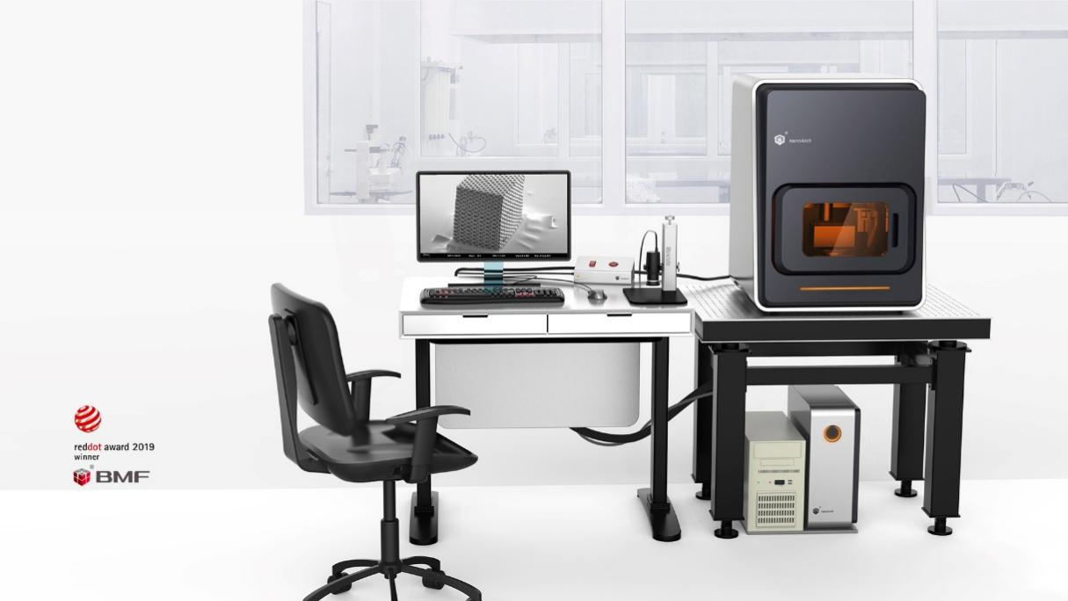

图1 仪器实景照片

预约方式：湖南大学仪器共享管理平台(<http://sbgx.hnu.edu.cn>)及手机预约助手预约使用

安装地点：汽车车身国家重点实验室一楼

联系人：王兆龙 15121168101

**研究内容简介**

柔性电子作为一种新兴的电子技术，以其独特的柔性/延展性（弯曲、折叠、扭转、压缩或拉伸）和高灵敏特性，在信息、医疗等领域具有广泛应用前景，如电子皮肤、柔性屏、脑机接口等。水凝胶材料以其独有的特性（柔性、导电性、高拉伸性）在柔性电子领域被广泛研究和使用，采用诸如光学光刻、微接触印刷等微纳制造技术可实现图案化水凝胶柔性电子器件的制造，但是上述技术加工步骤复杂、加工成本高、幅面较小以及精度低，对复杂三维结构信号强化效应则难以实现。微纳3D打印技术很好地平衡制造成本、加工精度和幅面的问题，可快速制造并成型任意形状和定制设计的水凝胶跨尺度结构，对水凝胶进行图案化设计可进一步提高柔性电子器件的灵敏性；同时通过对水凝胶的性能诸如自粘附、导电、抗冻等性能的优化，可拓展水凝胶柔性电子领域的应用范围，如自粘附电子、极端温度环境工作的柔性器件。

作者基于面投影微立体光刻技术，采用摩方精密超高精度光固化3D打印机，通过引入粘附性的光固化单体，通过材料配比优化，设计了水凝胶诸如强粘附性、导电性和抗冻性等性能。通过水凝胶的结构设计提高运动信号监测的应变灵敏度，实现宽范围的运动信号传感。作者设计3D打印水凝胶柔性电极采集人体的肌电信号，将水凝胶柔性电极采集的肌电信号作为用户界面控制机械手的同步运动，以准确的完成弹奏不同音符的动作，甚至可以控制-80℃低温环境下机械手的运动。该工作引入微尺度3D打印技术使得复杂3D结构多功能柔性电子和复杂人机接口的快速制造成为可能。



图1 面投影微立体光刻技术原理及水凝胶材料设计



图2 3D打印水凝胶诸如超拉伸、强粘附、抗冻等性能设计



图3 基于面投影微立体光刻技术加工跨尺度结构的水凝胶制备高灵敏度的应变传感器



图4 基于面投影微立体光刻技术加工水凝胶用于肌电信号的采集

将采集的肌电信号作为人机接口控制机械手的同步运动，以完成弹奏不同音符、甚至低温环境的动作控制。

**供稿人：王兆龙、易洪波**

**人才培养、科学研究、实践教学都离不开大型仪器设备！**

**期待设备资源的投入有各种形式的收益产出！**

**欢迎各平台投稿！**

**投稿邮箱hnusgc@163.com**

**投稿联系电话：0731-88664187**